Государственное автономное профессиональное образовательное учреждение
Саратовской области
«Вольский медицинский колледж им. З.И. Маресевой»

УЧЕБНО- МЕТОДИЧЕСКОЕ ПОСОБИЕ

МЕТОДИЧЕСКИЕ УКАЗАНИЯ ПО ВЫПОЛНЕНИЮ
КОНТРОЛЬНОЙ РАБОТЫ
ПО УД ИНФОРМАТИКА
программы подготовки специалистов среднего звена
по специальности 33.02.01 Фармация, 34.02.01 Сестринское дело

очно – заочная форма обучения

Вольск, 2019 г.

Введение
1. Предназначение текстовых редакторов.
1.1. Основные функции текстовых редакторов и процессоров.
1.2. Сравнительные характеристики.
1.3. Многооконный редактор «Лексикон».
1.4.Текстовый редактор MS DOS Editor.
1.4.Текстовый редактор Windows 95 NotePad.
1.6.Многооконный текстовый процессор MS Word.
2.Возможности MS Excel.
2.1. Вид данных, вводимых в ячейку таблицы.
2.2. Основные манипуляции с таблицами.
2.3. Этапы решения задачи с помощью табличного процессора.
2.4. Основные методы оптимизации работы в Excel.
2.5. Расчетные операции в Excel.
2.6. Логические функции.

3. Назначение и интерфейс MS Access. Создание таблиц
3.1. Система управления базами данных.
3.2. Пользовательский интерфейс MS Access.
3.3. Создание базы данных (таблиц).
3.4. Создание структуры таблиц.
4. Основные элементы MS Power Point.
4.1. Основные понятия.
4.2. Окно приложения PowerPoint.
4.3. Режим просмотра.
4.4. Создание новой презентации.
4.5. Оформление презентации.
4.6. Форматирование.
5. Задание практической работы сдаются на дисках по вариантам, указанным в таблице
варианта выполняют студенты, фамилии которых начинаются на
I вариант | А | В | Д | Ж | И | Л | Н | П | С | У | Х | Ч | Щ | Ю | Ё
II вариант | Б | Г | Е | 3 | К | М | О | Р | Т | Ф | Ц | Ш | Э | Я

Работы сдаются в учебную часть не позднее 20 мая

Введение
Информатизация оказывает непосредственное влияние на прогресс в здравоохранении как в направлении развития самой службы, так и в области контроля за состоянием здоровья ее пациентов. Информационные технологии, системы связи, элементы инфраструктуры применяют все без исключения учреждения и организации здравоохранения. Основной целью этого направления является совершенствование системы подготовки специалистов для работы с современными ИКТ(информационные и коммуникационные технологии), обеспечение современного материально-технического оснащения учебного процесса. Широкое развитие ИКТ и их проникновение во все сферы жизни общества требует подготовки соответствующих специалистов в рамках профессиональных образовательных программ. Заболевание легче предотвратить, чем излечить.
С целью повышения грамотности населения о тех или иных заболеваниях необходимо вести профилактические мероприятия, поэтому медицинским работникам нужно уметь презентовать информацию и, конечно, уметь работать в MS Power Point. Для убедительной статистической информации необходимо представить таблицы, графики, гистограммы. Значит, необходимо научиться работать MS Excel. Кроме того, в данном приложении есть вычислительная функция по формулам. А отчетность у медицинских работников стоит во главе угла. Данное приложение намного упростит работу медицинских сотрудников. Значащим приложением для медицинских работников является MS Access. Научится создавать базы дынных, в созданных таблицах указывать важную информацию, а в нужный момент её быстро находить – это важная деталь в работе медицинской сестры, фельдшера, фармацевта.

1. Для работы с текстовыми документами существуют прикладные программы, которые называются текстовыми редакторами.
Для чего же предназначены эти редакторы? (они позволяют создавать текстовые документы и редактировать их).
По отношению к текстовым редакторам с широкими возможностями форматирования текста, включения графики, проверки правописания часто применяется название «текстовой процессор» (ТР).
Существует множество ТР – от простейших учебных до мощных издательских систем. Давайте познакомимся с основными понятиями, связанными с ТР и его возможностями.
Инструментальные программы для подготовки текстов программ, документов, описаний называются текстовыми редакторами (text-editor), мощные текстовые редакторы с расширенным спектром функций называют также текстовыми процессорами (word-processor). Некоторые текстовые процессоры могут работать не только с текстами, но и с изображениями, например редактировать иллюстрированные документы.
1.1. Основные функции текстовых редакторов и процессоров:
- работа с файлами — сохранение текста на магнитном диске в виде файла, считывание текста (файла) с диска, копирование в редактируемый текст любого количества строк из другого файла, имеющегося на диске. Для надежности редактируемый файл должен периодически записываться на диск по команде пользователя или автоматически;
- показ текста на экране — текст или его фрагмент можно показывать в специальном окне объемом 15 — 25 строк, организованном на экране монитора. Текст на экране можно передвигать вверх-вниз, влево-вправо с помощью клавиш, помеченных стрелками, а также быстро заменять фрагмент текста на другой фрагмент по номеру строки. Некоторые редакторы позволяют организовывать на экране несколько окон с различными файлами или с различными частями одного файла;
- вывод на печать (если в составе компьютера имеется принтер). Обычно в редакторы, работающие со многими шрифтами и алфавитами, встроена функция вывода на печать, хотя некоторые простые редакторы сами на печать не выводят и требуется сначала записать текст на магнитный диск, выйти из редактора и вывести файл на печать средствами операционной системы;
- вставка символов и строк в места, указанные курсором. При этом текст раздвигается;
- перемещение части текста, помеченного соответствующим образом (обычно помечаются начало и конец фрагмента), на другое место, указанное курсором, или дублирование части текста в другом месте;
- удаление символов и строк, указанных курсором и помеченных соответствующим образом. При этом текст сжимается. Обычно редакторы позволяют также восстанавливать ошибочно удаленные фрагменты текста;
- контекстный поиск — поиск строки по заданному фрагменту текста;
- выравнивание ширины — выравниваются правый край, левый край или «по центру строки» путем вставки дополнительных пробелов. Переносы слов при этом не делаются;
- перенос слов. Простейшие редакторы не используют перенос слов и если слово не помещается в строке, то оно целиком переносится на следующую строку. Более мощные редакторы, «понимающие» грамматику языка текста, могут выполнять переносы слов. Это удобно при подготовке текста к типографской печати. Некоторые редакторы можно «обучать» переносу слов;
- резка и склейка строк. Можно отделить часть строки и перенести в следующую строку и, наоборот, строку «подклеить» к предыдущей строке;
- замена одного фрагмента на другой. Можно произвести замену одного фрагмента на другой, например имя «Pascal» заменить во всем тексте на «Basic», автоматически или полуавтоматически (с контролем); можно заменить прописные буквы на строчные, один год на другой и т.п.;
- вставка заготовок. Можно вставлять заранее заготовленные фрагменты (имена, служебные слова языков программирования) в предварительно помеченные места текста;
- орфографический и синтаксический контроль текста с указанием цветом или подчеркиванием мест ошибок или непонятных редактору слов и выражений. «Обучаемые» редакторы можно научить понимать эти слова и выражения в дальнейшем.
1.2. Сравнительные характеристики
Текстовые редакторы разделяются на три группы:
1. редакторы общего назначения (сюда относятся, например, редакторы «Лексикон», MS Word, WordPerfect и др.);
2. редакторы научных текстов (ChiWriter, ТеХ и др.);
3. редакторы исходных текстов программ (например, Multi-Edit или встроенные редакторы систем программирования для языков Бейсик, Фортран, Си и др.).
По сравнению с редакторами общего назначения специализированные редакторы позволяют легче готовить и редактировать соответствующие тексты: например, редакторы научных текстов удобнее для набора математических или химических формул.
1.3.Многооконный редактор «Лексикон» — один из простейших текстовых редакторов отечественной разработки для несложных документов на русском или английском языке, имеющий ряд версий, одна из последних версий — «Лексикон 97». Ранее редактор «Лексикон» работал в MS DOS, последние версии редактора предназначены для ОС Windows. Имеются так называемый «базовый вариант» редактора и более мощный профессиональный вариант для работы с пакетом MS Office в ОС Windows 95, 98, NT. «Лексикон» позволяет открыть на экране монитора до десяти окон, в каждом из которых может редактироваться свой документ.
В редакторе «Лексикон» предусмотрены следующие возможности:
- просмотр и исправление текста;
- автоматическое форматирование абзацев;
- автоматическое разбиение текста на страницы;
- перемещение, выделение, удаление, вставка фрагментов текста;
- создание оглавлений;
- использование подчеркиваний, курсива, полужирного шрифта;
- одновременное редактирование нескольких документов и обмен материалами между окнами;
- работа в графическом режиме;
- печать текста на принтерах разных типов;
- печать верхних и нижних индексов, греческих букв, математических символов;
- просмотр на экране вида напечатанного материала до печати;
- набор текста в несколько колонок;
- автоматическое сохранение редактируемого документа через несколько строк (страниц);
- проверка орфографии;
- контекстный поиск.
В последнее время редактор «Лексикон» быстро вытесняется более мощными (но и более сложными) редакторами.
1.4. Текстовый редактор MS DOS Editor может применяться только для редактирования текстов файлов канонического формата, состоящих лишь из букв и цифр и не имеющих изображений. Редактор может вызываться из MS DOS и Windows и по своим возможностям близок к «Лексикону», но имеет более удобный интерфейс.
1.5. Текстовый редактор Windows 95 NotePad («Блокнот») — простейший редактор, входящий в Windows 95. Имеет ограниченные возможности, но очень простой для изучения и использования. Среди других средств редактирования, используемых в ОС Windows, отметим текстовые процессоры Word Pad, Word 6.0, Word 95 (Word 7.0), Word 97 (Word 8.0), Word 2000 (Word 9.0). Многооконные процессоры Word 95, 97, предназначенные для ввода, редактирования и форматирования текстов, могут работать одновременно с несколькими документами, каждый из которых отображается в своем окне. Можно менять размеры окон, а также вид и начертание шрифтов, оформлять текст в несколько столбцов, выполнять многие другие операции.
1.6. Многооконный текстовый процессор MS Word — один из самых совершенных, входит в пакет MS Office 2002 и имеет сотни операций над текстовой и графической информацией. Как и ОС Windows, построен по оконной технологии с использованием ниспадающих меню и пиктограмм. Обладает универсальностью, позволяет достаточно быстро и с высоким качеством готовить практически любые документы: от деловой записки или письма до макета книги. Имеет множество технологических приемов редактирования текстово-графической информации, широкий набор шрифтов разной формы и размера, проверку орфографии и грамматики, автоматический перенос слов. Можно делать ссылки в тексте (это позволяют не все редакторы), работать с готовыми шаблонами документов, отключать часть средств или модифицировать используемые средства для ускорения работы. В текст можно включать рисунки, которые можно редактировать, изменяя масштаб, форму, качество изображения; формировать «обтекание» рисунка текстом, использовать рисунок в качестве фона. Позволяет вставлять в текст таблицы различного размера и сложности, поворачивать текст на странице, вставлять номера страниц и многое другое. Благодаря этим возможностям с помощью редактора Word может выполняться верстка документов, как это делается в типографиях. Имеются средства, облегчающие подготовку документов для сети Internet.
Усовершенствованием рассмотренных выше редакторов Word является более удобный в работе текстовый процессор WordPerfect, имеющий ряд версий (одна из последних версий — WordPerfect 9). Редактор контролирует правописание, вычерчивает отрезки линий, оформляет рамки, формирует ссылки, оглавления, указатели, имеет много других возможностей.
Универсальность процессоров Word сопряжена, однако, и с некоторыми недостатками, к которым относятся трудности освоения и относительно низкая производительность при редактировании простых текстов. Поэтому для подготовки простых однородных текстов иногда целесообразно сначала воспользоваться несложными редакторами типа MS DOS Editor или «Лексикон», затем отформатировать полученный текст для Word и уже с помощью Word улучшить его в изобразительном отношении. Наконец, редакторы Word не подходят для подготовки такой сложной полиграфической продукции, как атласы, высококачественные рисунки (копии фотографий), иллюстрированные альбомы.
2. Возможности MS Excel.
Табличные процессоры предназначены для обработки и хранения информации в табличном виде.
Электронные таблицы – это двумерные массивы (рабочие листы), состоящие из строк и столбцов. Особенность электронных таблиц заключается в возможности применения формул для описания связи между значениями различных ячеек
Табличные процессоры - программные средства для проектирования электронных таблиц позволяют выполнять различные экономические, бухгалтерские и инженерные расчеты, а также строить диаграммы, проводить сложный экономический анализ, моделировать и оптимизировать решения различных управленческих и хозяйственных проблем и др.
Расчет по заданным формулам выполняется автоматически. Изменение содержимого какой либо ячейки приводит к пересчету значений всех ячеек, которые с ней связаны формульными отношениями, и, тем самым, к обновлению всей таблицы в соответствии с изменившимися данными
2.1.Вид данных, вводимых в ячейку таблицы
В любую ячейку электронной таблицы можно ввести:
- число;
- формулу;
- текстовую (алфавитно-цифровую) информацию.
Microsoft Excel отличает один вид информации от другого.
1. Число
Если вы набрали некую последовательность символов, в которую входят цифры, а также знаки «+», «-» (в начале последовательности) или «,» (как разделитель целой и дробной части), эта последовательность считается числом.
В Microsoft Excel число может состоять только из следующих Символов: 0123456789 + -(),/$%.Ее
Стоящие перед числом знаки плюс (+) игнорируются, а запятая интерпретируется как разделитель десятичных разрядов. Все другие сочетания клавиш, состоящие из цифр и нецифровых символов, рассматриваются как текст.
Примеры чисел: 257 ; -145,2 ; +4890,859
По умолчанию после фиксации числа Excel сдвигает его к правой границе ячейки, но вы можете выровнять его по центру ячейки или сместить к левой границе ячейки с помощью кнопок выравнивания. Кроме того, вы можете записать число в экспоненциальной форме (в виде мантиссы и порядка). Например, число 48 900 можно представить как 4.89Е+04.
Чтобы число в ячейке выглядело на экране именно так, как вы его ввели, количество вводимых знаков не должно превышать некоторую величину, зависящую от установленной вами (или по умолчанию) ширины столбца (обычно это 8-12 символов). Слишком большие или слишком малые числа Excel попытается представить в экспоненциальной форме (например, вместо 48 900 000 в ячейке может появиться 4.89Е+07, т.е. 4.89x10), а при дальнейшем увеличении количества знаков в числе Excel отобразит число как цепочку символов «#» (##...#).
Точность числа (количество знаков после точки) можно регулировать с помощью кнопок панели инструментов «Форматирование».
2.Формулы
Возможность использования формул и функций является одним из важнейших свойств программы обработки электронных таблиц. Вычисления задаются формулами. Текст формулы, которая вводится в ячейку таблицы, должен начинаться со знака равенства =, чтобы программа Excel могла отличить формулу от текста. После знака равенства в ячейку записывается математическое выражение, содержащее аргументы, арифметические операции и функции. В качества аргументов в формуле обычно используются числа и адреса ячеек. Для обозначения арифметических операций могут использоваться следующие символы: + (сложение); - (вычитание); * (умножение); / (деление); ^ (возведение в степень).
Последовательность выполнения действий в арифметических выражениях. При вычислении значения арифметического выражения операции выполняются слева направо с соблюдением трех уровней приоритета: сначала выполняется возведение в степень, затем умножение и деление, затем сложение и вычитание. Последовательность выполнения операций можно изменить с помощью круглых скобок. При наличии скобок сначала вычисляются значения выражений, записанных внутри скобок низшего уровня (в самых внутренних скобках), и т. д.
Формула может содержать ссылки на ячейки, которые расположены на другом рабочем листе или даже в таблице другого файла. Однажды введенная формула может быть в любое время модифицирована. Встроенный Мастер функций помогает пользователю найти ошибку или неправильную ссылку в большой таблице. • Кроме этого программа Excel позволяет работать со сложными формулами, содержащими несколько операций. Для наглядности можно включить текстовый режим, тогда программа Excel будет выводить в ячейку не результат вычисления формулы, а собственно формулу.
Ввод формул
Предположим, что в ячейке А1 таблицы находится число 100, а в ячейке В1 - число 20. Чтобы разделить первое число на второе и результат поместить в ячейку С1, в ячейку С1 следует ввести соответствующую формулу =А1/В1 и нажать клавишу Enter.
Примечание. Если во введенной вами формуле имеется синтаксическая ошибка, то в ячейке выводится сообщение «#ИМЯ?». Самыми распространенными ошибками являются: ввод аргументов формулы в русском регистре, пропуск знака операции.
Мастер функций. Поскольку некоторые формулы и их комбинации встречаются очень часто, то программа Excel предлагает более 400 заранее запрограммированных формул, которые называются функциями. Все функции разделены по категориям, чтобы в них было проще ориентироваться. Встроенный Мастер функций помогает на всех этапах работы правильно применять функции. Он позволяет построить и вычислить большинство функций за два шага. В программе имеется упорядоченный по алфавиту полный список всех функций, в котором можно легко найти функцию, если известно ее имя; в противном случае следует производить поиск по категориям.
Многие функции различаются очень незначительно, поэтому при поиске по категориям полезно воспользоваться краткими описаниями функций, которые предлагает Мастер функций.
Функция оперирует некоторыми данными, которые называются ее аргументами. Аргумент функции может занимать одну ячейку или размещаться в целой группе ячеек. Мастер функций оказывает помощь в задании любых типов аргументов. Выделите ту ячейку, в которой должен появиться результат вычислений. Затем щелчком по пиктограмме Мастер функций (f_{x}) откройте диалоговое окно Мастер функций, как показано на рис. 1.
В поле Категория этого окна перечислены категории функций, а в поле под ним представлен список функций, соответствующих выбранной категории. При открытии окна в этом поле представлен список 10 недавно использовавшихся функций. Для того чтобы выбрать функции нужной категории функции, следует выбрать' название категории в поле Категория.
Щелкните мышью по названию нужной вам функции (например, СУММ), тогда название функции появится в отдельной строке вместе с кратким описанием этой функции. Здесь же указываются типы аргументов функции и их количество. Аргументы задаются на следующем шаге. Чтобы перейти к нему, щелкните по командной кнопке «ОК».
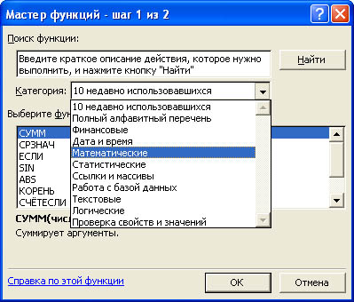
Рис. 1. Окно Мастер функций
Как показано на рис. 2, на втором шаге в диалоговом окне Мастера функций указываются аргументы функции. Мастер функций различает аргументы, которые должны учитываться обязательно, и необязательные (опциональные) аргументы.
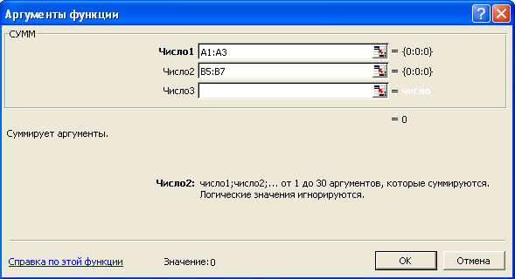
Рис. 2. Задание аргументов функции на втором шаге Мастера функций
Для того, чтобы задать аргумент функции, нужно либо ввести его адрес с клавиатуры, либо в таблице выделить область, где он расположен. Тогда адрес аргумента функции появится в соответствующем поле диалогового окна Мастера функций. Если все аргументы функции были указаны правильно, в нижней части окна появляется значение этой функции, которое будет помещено в таблицу. Щелкните по командной кнопке «ОК», чтобы закрыть окно Мастера функций.
После этого в указанной ячейке таблицы появится результат вычислений, но ячейка останется маркированной. В строке формул можно увидеть выбранную функцию вместе с соответствующими аргументами.
3.Текст
Если набранная вами последовательность в представлении Excel не является ни числом, ни формулой, она считается текстом и не подвергается каким-либо преобразованиям. Например, последовательность -145,2 будет считаться числом, a -145s2 или v145.2- текстом. Последовательность =А1+А2 - это формула, а А1+А2 - текст.
Если вводимый в ячейку текст превысит по длине видимую ширину столбца, возможны два случая:
- следующие ячейки в строке пусты - тогда визуально текст накроет эти ячейки;
- в следующих ячейках есть данные - тогда правая часть текста скроется за этими ячейками.
2.2. Основные манипуляции с таблицами
1. Перемещение по таблице
Для выделения любой ячейки таблицы достаточно щелкнуть на ней мышью. Кроме того, курсорную рамку можно перемещать в любом направлении клавишами курсора (←,↑, ↓, →). Для перемещения по рабочему листу можно использовать стандартный механизм полос прокрутки (стрелки и бегунки).
Чтобы мгновенно перейти к нужной ячейке таблицы, можно выбрать команду Правка - Перейти..., а затем в диалоговом окне в поле Ссылка указать адрес ячейки и щелкнуть кнопку «ОК». Если искомая ячейка имеет имя, можно выбрать его в раскрывающемся списке поля имени.
Для перехода к другому листу рабочей книги нужно щелкнуть мышью на ярлыке листа в списке листов в левой нижней части окна таблицы. Если ярлык нужного листа не виден, то для его вывода используйте кнопки прокрутки листов.
2.Выделение фрагментов электронной таблицы
Выделение фрагментов документа в Excel играет ту же роль, что и в других приложениях Windows, - именно к таким фрагментам применяются выдаваемые вами команды копирования, удаления, форматирования и т.п. Ячейка электронной таблицы, окаймленная черной рамкой, является выделенной (текущей). Передвигать рамку можно с помощью клавиш управления курсором, поэтому ее часто называют курсорной рамкой (с этим понятием вы также знакомы). Для выделения любой ячейки достаточно щелкнуть на ней мышью.
Очень часто вам придется выделять блок ячеек, т.е. прямоугольный сектор таблицы, вырезающий несколько строк и столбцов. Для выделения блока необходимо установить указатель внутри левой верхней ячейки, нажать левую кнопку мыши и смещать указатель по диагонали к правому нижнему углу блока. При этом первая ячейка внешне не изменяется, а остальные окрашиваются в темно-серый цвет. Текущий размер блока в процессе выделения высвечивается в поле имени (например, 4Rx3C, т.е. четыре строки, три столбца). Чтобы выделить:
- целый столбец - щелкните мышью на соответствующем номере в заголовке столбца;
- целую строку - щелкните мышью на соответствующем номере в заголовке строки;
- всю таблицу - щелкните на левой пустой кнопке в заголовке столбца..
3. Вставка и удаление
Для вставки ячеек, столбцов или строк можно воспользоваться командами меню Вставка: Ячейки, Строки, Столбцы, Лист. Для удаления выделенных столбцов, строк, ячеек можно воспользоваться командами меню Правка - Удалить. Для удаления листа используйте команду Правка - Удалить лист.
4. Перемещение, копирование и вставка фрагментов
Выполнение операций перемещения, копирования и вставки фрагментов таблицы удобно выполнять с помощью буфера обмена. Достаточно выделить фрагмент таблицы и, щелкнув правую кнопку мыши, вызвать контекстное меню, как показано на рис. 3.
В контекстном меню можно выбрать команду выполнения нужной операции: Вырезать (поместить в буфер обмена, удалив из таблицы), Копировать (поместить в буфер обмена копию выделенного фрагмента таблицы), Вставить (из буфера обмена в таблицу).
В некоторых случаях адреса ячеек при выполнении этих команд могут изменяться. Как и в других приложениях Windows, вы можете переместить (скопировать) выделенный блок ячеек методом «Взять и оттащить». Чтобы воспользоваться этим методом, указатель мыши следует установить на рамку выделенного блока (указатель примет форму стрелки) и «тащить» блок. Помните, что при копировании следует удерживать прижатой клавишу Ctrl.
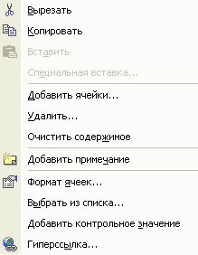
Рис. 3. Контекстное меню
5. Поиск и замена
В Excel существует возможность находить указанный текст или числа и автоматически замещать найденные данные. Можно найти все ячейки, содержащие один и тот же вид данных, например формулы, а также ячейки, чье содержимое не совпадает с содержимым текущей ячейки. Для поиска данных в списке Excel позволяет использовать фильтры, которые помогают отобразить строки, содержащие нужные данные. Например, из списка оборудования можно извлечь данные по наименованиям оборудования, которые приобретены в одном экземпляре.
6. Поиск текста и чисел
Для поиска текста и чисел выделите диапазон ячеек, в котором будет проводиться поиск, или наведите указатель на любую ячейку и нажмите кнопку мыши, если требуется провести поиск по всему листу. В меню Правка выберите команду Найти. На вкладке Найти диалогового окна Найти и заменить в поле Найти введите текст или числа, которые нужно найти, затем в списке Область поиска выберите тип данных, среди которых будет производиться поиск, укажите по строкам или столбцам выполнять поиск, учитывать ли регистр, включить или выключить поиск случаев полного совпадения образца поиска с содержимым ячейки. Для начала поиска щелкните кнопку «Найти далее». Если нужно будет остановить поиск, нажмите клавишу Esc.
Для замены текста и чисел выделите диапазон, в котором будет проводиться поиск, или наведите указатель на любую ячейку и нажмите кнопку мыши, если требуется провести поиск по всему листу. В меню Правка выберите команду Заменить. После этого на экране будет раскрыта вкладка Заменить диалогового окна Найти и заменить, показанного на рис. 4.
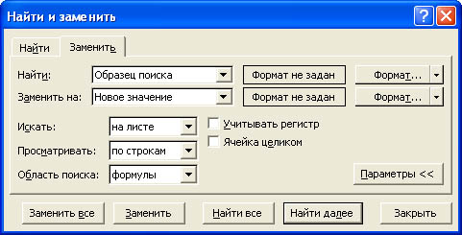
Рис. 4. Окно поиска и замены
В поле Найти введите текст или числа, которые нужно найти, затем в поле Заменить на введите, чем заменить. Если вы хотите удалить символы, то оставьте полеЗаменить на пустым. Для начала поиска щелкните кнопку «Найти далее». Если заданный вами образ поиска отсутствует, то поиск заканчивается и об этом выводится сообщение. Как только будет найдено первое вхождение заданного в поле Найти образа поиска, поиск приостановится, а ячейка с найденным фрагментом будет выделена. Чтобы заменить найденные символы, выберите команду Заменить. Если вы хотите заменить все вхождения, щелкните кнопку «Заменить все». Чтобы остановить поиск, нажмите клавишу Esc.

2.3. Этапы решения задачи с помощью табличного процессора
Каждый раз, используя табличный процессор Excel для решения задачи, мы выполняем некоторую последовательность шагов, которую можно назвать этапами решения. Какие это этапы и в какой последовательности они следуют друг за другом, рассмотрим на примере составления простой таблицы продажи препаратов
Первый этап. Анализ исходных данных и постановка задачи. На первом этапе проанализируем текст задачи и определим исходные данные задачи: наименование оборудования (текст), количество приобретаемых единиц оборудования (число), цена за единицу оборудования (число в иностранной валюте), курс иностранной валюты (число). Установим, что мы должны рассчитать в задаче следующие величины: стоимость всех единиц оборудования одного наименования с учетом курса валюты, итоговую сумму затрат.
Второй этап. Создание новой таблицы и ввод исходных данных. Для создания таблицы можно щелкнуть кнопку «Создать» на панели инструментов Стандартная. Затем ввести данные и изменить размеры столбцов, так чтобы в них полностью отображался текст, как показано на рис. 5.
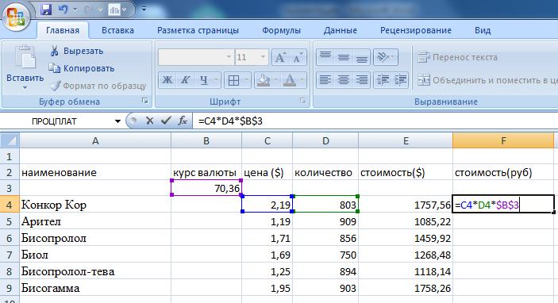
Рис.5. Окно Microsoft Excel с введенными данными задачи
Третий этап. Описание расчетов. В ячейку D4 необходимо поместить полученную сумму от продаж по формуле С4*D*4*В2.
Для ввода формулы надо выделить ячейку С4, затем щелкнуть кнопку = в строке ввода формул; щелкнув ячейку D4, ввести первый операнд; щелкнув клавишу «*», задать операцию умножения; щелкнув ячейку С4, ввести второй операнд; щелкнув клавишу «*», задать операцию умножения; щелкнув ячейку В3, ввести третий операнд.
Так как адрес ячейки В3, в которой размещен курс иностранной валюты, должен оставаться неизменным при последующем копировании формулы вычисления суммы в рублях, зададим абсолютную адресацию ячейки В3, для чего щелкнем клавишу F4. После этого в изображении ссылки на ячейку В3 появится знак доллара ($): $В$3. Завершим создание формулы вычисления, щелкнув кнопку «ОК». После этого в ячейке F4 немедленно появится результат вычислений, а в строке формул будет изображена формула, по которой выполняется вычисление: =С4*Д4*$В$3.
Так как полученная сумма остальных наименований оборудования вычисляются по аналогичной формуле, скопируем формулу из ячейки F4 в F5:F9.
Для уточнения порядка копирования формул в справке Excel выберем в меню «Справка» команду Вызов справки, на вкладке Поиск зададим образ «копирование», в списке найденных разделов выберем Перемещение или копирование формулы и щелкнем кнопку «Показать». После этого на экране будет открыто окно справки Excel, как показано на рис. 6. Изучив справочную информацию, закроем окно справки, щелкнув кнопку Закрыть окно в правом верхнем углу окна.
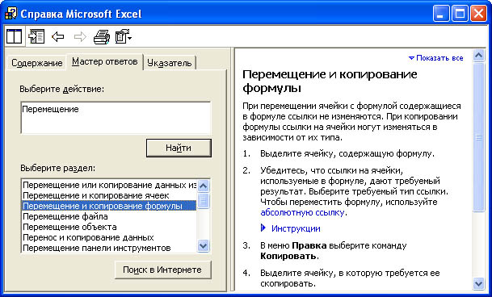
Рис. 6. Окно справки Excel Перемещение и копирование формулы
Итак, для копирования формулы из ячейки F4 в F5:F9 выделим ячейку F4, затем установим курсор мыши на рамку выделения и нажмем левую кнопку мыши. Прижав клавишу Ctrl, перетащим мышью выделение с F4 на F5, удерживая нажатой кнопку мыши.
Для копирования формулы в примыкающий к данной ячейке диапазон внутри столбца или строки удобно использовать маркер заполнения. Для этого выделим ячейку F4, содержащую формулу, и перетащим маркер заполнения в диапазон в F6:F7 (рис. 7).
Рис. 7. Маркер заполнения в выделенной ячейке
Для вычисления итоговой суммы затрат в ячейку F10 введем формулу вычисления суммы ячеек F4:F9, для чего выделим диапазон ячеек F4:F9 и щелкнем кнопкуS(Автосумма).
Четвертый этап. Анализ полученных результатов
В результате выполненных действий получилась следующая таблица:
Таблица 1. Продажа препаратов.
продажа препаратов за ноябрь 2019г.
наименование | курс валюты | цена ($) | количество | стоимость($) | сумма(руб)
 | 70,36 ₽
Конкор Кор |  | 2,19 | 803 | 1757,56 | 123 662,00 ₽
Арител |  | 1,19 | 909 | 1085,22 | 76 356,00 ₽
Бисопролол |  | 1,71 | 856 | 1459,92 | 102 720,00 ₽
Биол |  | 1,69 | 750 | 1268,48 | 89 250,00 ₽
Бисопролол-тева |  | 1,25 | 894 | 1118,14 | 78 672,00 ₽
Бисогамма |  | 1,95 | 903 | 1758,26 | 123 711,00 ₽

Оцените полученные результаты. Обратите внимание, что фактически мы составили небольшую программу, которую можно использовать для многократных пересчетов. Например, если вы измените одно или несколько чисел в исходных данных, все суммы будут пересчитаны автоматически. Более того, вы можете модифицировать структуру таблицы, например, удалить строку с записью о модеме или вставить новую строку, и формулы в итогах будут изменены автоматически.
При оценке результатов часто возникает необходимость просмотреть формулы в ячейках таблицы. Для просмотра формулы нужно выделить ячейку, и в строке формул будет выведена формула в данной ячейке. Если требуется просмотреть формулы во всех ячейках таблицы на данном листе, то для переключения режимов просмотра формул и просмотра значений формул следует нажать Ctrl+' (левая кавычка).
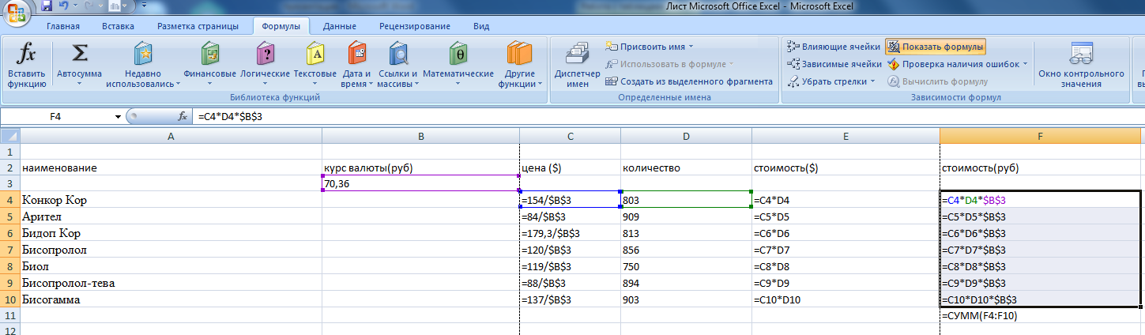
Рис.8. Вид ячеек столбца F при переключении режима просмотра формул.
Изменение режима отображения формул и результатов вычислений на листе можно выполнить, выбрав команду Параметры в меню Сервис. На вкладке Вид для отображения формул в ячейках включите флажок Формулы. Если вы хотите отображать в ячейках результаты вычислений, то снимите данный флажок.
Для переключения в режим отображения всех формул на листе и доступа к средству проверки формул можно использовать панель инструментов окна контрольного значения. В меню Сервис выберите команду Зависимости формул, а затем на панели Зависимости щелкните кнопку «Показать окно контрольного значения».
После этого в окне Excel откроется окно контрольного значения, как показано на рис. 8. Щелкнув кнопку «Добавить контрольное значение», в окне Добавление контрольного значения уточните адрес ячейки с проверяемой формулой и щелкните кнопку «Добавить». После этого в окне контрольного значения будут отображены: название листа, адрес ячейки, значение и формула.
Для проверки вычислений в формуле выделите нужную ячейку и щелкните кнопку «Вычислить формулу» на панели Зависимости. После этого в окне Вычисление формулы нажимайте кнопку «Вычислить», чтобы проверить значение подчеркнутой ссылки. Результат вычислений показывается в формуле курсивом.
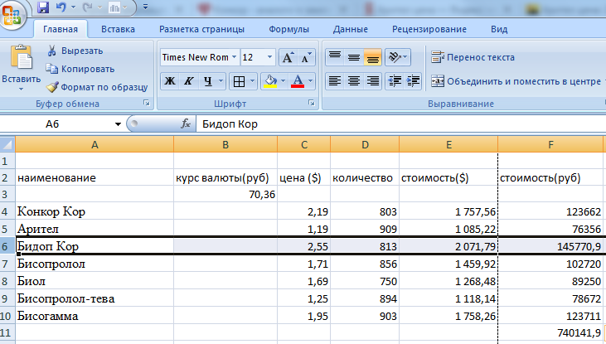
Рис. 9. Окно Excel с панелью зависимости и окном контрольного значения
Если подчеркнутая часть формулы является ссылкой на другую формулу, нажмите кнопку «Шаг с заходом», чтобы отобразить другую формулу в поле Вычисление. Нажмите кнопку «Шаг с выходом», чтобы вернуться в предыдущие ячейку и формулу. Продолжайте, пока каждая часть формулы не будет вычислена.
Чтобы снова увидеть вычисления, нажмите кнопку «Начать сначала». Чтобы закончить вычисления, нажмите кнопку «Закрыть».
Проверка формулы на наличие ошибок. Microsoft Excel имеет средства для проверки правильности формул. При этом в Excel используются определенные правила, которые не гарантируют отсутствие ошибок на листе, но они помогают избежать общих ошибок в формулах. Эти правила можно независимо включать и отключать. Для проверки ошибок в формулах можно щелкнуть кнопку «Проверка наличия ошибок на панели Зависимости». При обнаружении ошибки в ячейке в ее левом верхнем углу появляется треугольник. В справочной системе Excel можно получить подробную информацию об ошибках и способах их исправления.
Пятый этап. Редактирование таблицы. В большинстве случаев после анализа полученных результатов выявляются недочеты, которые требуется исправить. Поэтому редактирование таблицы является важным этапом в ее разработке.
Если в ячейках таблицы появляются ошибки, то можно воспользоваться справкой Excel для уточнения характера ошибки. Вызовите справку, выбрав команду Справка Microsoft Excel в меню Справка. На вкладке Мастер ответов задайте слово «ошибки», затем в списке найденных разделов щелкните на ссылке «Исправление ошибки #####». В правой части окна справки Excel ознакомьтесь с причинами возникновения данной ошибки и мерами по ее устранению.
Для изменения содержимого ячейки следует дважды щелкнуть ячейку, содержимое которой необходимо изменить, и отредактировать содержимое ячейки. После изменения содержимого ячейки нажмите клавишу Enter для сохранения изменений или клавишу Esc, если вы хотите отменить внесенные изменения. Если вы уже нажали Enter, то для отказа от внесенных изменений нужно воспользоваться командой Отменить из меню Правка.
Если нужно, вы можете вставить новые столбцы или строки. Например, для вставки в нашу таблицу строки с наименованием «Бидоп Кор» в количестве 813 штук Вставка выберем команду Строки. После этого все строки, расположенные ниже, сместятся на одну строку вниз, и строка вставится в таблицу. Введем в соответствующие столбцы этой строки данные. Шестой этап. Оформление таблицы. Когда таблица проверена, найденные ошибки исправлены, наступает очередь этапа оформления таблицы. Подробную информацию о параметрах форматирования листа, содержимого ячеек вы можете получить, задав на вкладке Мастер ответов окна Справка Microsoft Excel Форматирование, а затем в списке найденных разделов щелкнув на ссылке Форматирование листов и данных.
Итак, задавая высоту строк и ширину столбцов, выбирая тип границ, цвет и узор заливки для ячеек, изменяя шрифт и выравнивание данных в ячейках, вы можете сделать таблицу более наглядной.
Один из самых быстрых способов оформления таблицы заключается в использовании команды Автоформат меню Формат. Для его применения выделите все ячейки таблицы и выберите в меню Формат команду Автоформат. В диалоговом окне Автоформат выберите нужный тип формата в поле Список форматов, а в поле Образецпросматривайте вариант оформления таблицы с избранным типом формата. Если нужно сделать дополнительный выбор, то для частичного применения автоформата нажмите кнопку «Параметры» и снимите флажки для форматов, которые не нужно применять. По окончании выбора нужного типа формата щелкните кнопку «ОК» и просмотрите результат избранного вами варианта оформления таблицы. Если этот вариант вас не устраивает, то можно воспользоваться отменой операции, выбрав в менюПравка команду Отменить Автоформат.
Седьмой этап. Построение диаграмм. В Microsoft Excel имеется возможность графического представления данных в виде диаграммы. Диаграммы связаны с данными листа, на основе которых они были созданы, и изменяются каждый раз, когда изменяются данные на листе.
Построим диаграмму, которая будет отображать расходы на приобретение отдельных наименований оборудования. Для построения диаграммы выделим ячейки A3:D10, содержащие данные, которые должны быть отражены на диаграмме.
Примечание. Если необходимо, чтобы в диаграмме были отражены и названия строк или столбцов, нужно выделить содержащие их ячейки.
Щелкнув кнопку Мастер диаграмм, следуя инструкциям мастера, зададим параметры диаграммы:
- на первом шаге выберем тип диаграммы, например круговая;

Рис. 10 Круговая диаграмма стоимости препаратов
- на втором шаге определим источник данных диаграммы:(строки или столбцы) и уточним диапазон ячеек, данные из которых отображаются на диаграмме, на вкладке Ряд можно уточнить состав рядов с данными, участвующих в формировании диаграммы;
- на третьем шаге зададим параметры диаграммы: название диаграммы, подписи осей и данных, отображение линий сетки, состав и место размещения легенды на диаграмме;
- на четвертом шаге выбираем место размещения диаграммы и щелкнем кнопку «Готово».
Диаграмма будет выведена на экран. Просмотрим полученную диаграмму. Если необходимо отредактировать диаграмму, то, щелкнув на ней мышью, откроем на экране панель инструментов редактирования диаграммы, показанную на рис. 9. Пользуясь всплывающей подсказкой, можно изучить назначение отдельных кнопок на этой панели.
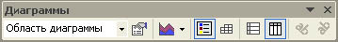
Рис.11. Панель инструментов редактирования диаграммы
Подробную справку об использовании диаграмм можно получить в справочной системе Microsoft Excel на вкладке Содержание, выбрав тему Работа с диаграммами.
Восьмой этап. Защита таблицы. Если вы не хотите, чтобы кто-либо, открыв таблицу, увидел, по каким формулам выполняются расчеты, вы можете скрыть формулы на листе. Для того чтобы таблица работала именно так, как вы предполагали при ее разработке, вы должны быть уверены, что никто не сможет изменить формулы, по которым в ней выполняются расчеты. С этой целью Excel обеспечивает вам возможность скрыть формулы и защитить лист от изменений.
Для скрытия формул выделите диапазон ячеек, в которых нужно скрыть формулы. (При необходимости можно выделить несмежные диапазоны ячеек или весь лист.)
Затем в меню Формат выберите команду Ячейки. На вкладке Защита установите флажки Скрыть формулы и Защищаемая ячейка, после чего нажмите кнопку «ОК». После этого в меню «Сервис» выберите команду Защита, а затем - команду Защитить лист. Проверьте, чтобы в открывшемся диалоговом окне был установлен флажок Содержимое.
Примечание. Чтобы скрытые формулы снова изображались в строке формул, снимите защиту листа, выбрав в меню Сервис команду Защита, а затем - команду Снять защиту листа. После этого выделите группу ячеек, формулы которых нужно показать, в меню Формат выберите команду Ячейки, а затем на вкладке Защита снимите флажок Скрыть формулы.
Девятый этап. Сохранение таблицы и использование ее для расчетов. Для сохранения новой книги выберите в меню Файл команду Сохранить как. В диалоговом окне Сохранение документа в поле Папка укажите диск и папку, в которую будет помещена книга. Чтобы сохранить книгу в новой папке, щелкните кнопку «Создать папку» и, задав ей имя, откройте ее. В поле Имя файла введите имя книги и нажмите кнопку «Сохранить».
Примечание. Чтобы упростить в последующем поиск данной книги, в меню Файл выберите команду Свойства. На вкладке Документ введите заголовок книги, тему, автора, ключевые слова и заметки. Эти данные используются затем для размещения файла в диалоговом окне Открыть (меню Файл).
Десятый этап. Печать таблицы. Заключительным и одним из важных этапов в решении задач с помощью электронных таблиц является получение бумажной копии таблицы, так как бумажные копии большинства таблиц, например счета-фактуры, накладные и другие расчетно-финансовые документы, должны быть подшиты в дела. В программе Excel для этих целей предусмотрены разнообразные средства, со многими из которых вы уже познакомились при изучении процессора Word.
Перед выводом таблицы на печать необходимо выполнить подготовку к печати. Вначале целесообразно перейти в режим редактирования таблицы с разметкой страницы, для чего в меню Вид выбрать команду Разметка страниц. После этого на листе Excel будет показано размещение таблицы на странице. Вы можете, ухватив мышью за край страницы, перетащить ее в другую позицию, изменив состав ячеек, отображаемых на странице.
Если вы хотите распечатать не весь лист Excel, то можно задать область печати, выделив нужный диапазон ячеек и выбрав в меню Файл команду Область печати - Задать. Область печати можно определить, выбрав в режиме Разметка страницы нужную область и щелкнув правой кнопкой мыши одну из выделенных ячеек, а затем выбрав в контекстном меню команду Установить область печати.
Для того чтобы увидеть, как будет выглядеть лист, выведенный на печать, со всеми колонтитулами и заголовками печати, нажмите кнопку «Предварительный просмотр» в панели инструментов Стандартная или выберите аналогичную команду в меню Файл. В режиме предварительного просмотра в нижней части экрана в строке состояния отображаются номер текущей страницы и общее число страниц на выделенном листе, а в верхней части экрана отображается панель управления.
Чтобы увеличить масштаб или вернуться в режим отображения полной страницы, нажмите кнопку «Масштаб». Курсор мыши имеет вид лупы, щелкнув мышью в любой области листа, вы также можете увеличить масштаб или вернуться в режим отображения полной страницы. При изменении масштаба размер печатной страницы не изменяется.
Кнопки «Назад/Далее» служат для просмотра предыдущей / следующей страницы листа. Кнопка «Печать» служит для установки параметров печати и печати выделенного листа. Щелчок кнопки «Страница» открывает диалоговое окно настройки параметров распечатываемых страниц. На вкладке Страница этого окна можно выбрать размер бумаги и ориентацию страницы, задать масштаб печати страницы на бумаге. Вкладка Поля позволяет установить размеры полей и расположение колонтитулов на странице. Вкладка Колонтитулы предназначена для создания колонтитулов и ввода в них данных: номер страницы, дата и время, имя файла. Вкладка Лист позволяет определить такие опции печати: печатать ли сетку, заголовки столбцов и строк, определить порядок печати страниц. Кнопка «Поля» служит для отображения и скрытия маркеров настройки полей страницы. Если маркеры настройки полей страницы отображены, то можно брать их указателем мыши и тащить, изменяя размеры полей страницы, верхнего и нижнего колонтитулов и ширину столбцов. Кнопка «Разметка страницы» служит для переключения в режим просмотра разрывов страниц. В этом режиме выполняется настройка разрывов страниц активного листа Excel. Также возможно изменение размеров области печати и изменение листа Excel. Кнопка «Обычный режим» служит для отображения активного листа в обычном режиме. Имя кнопки изменяется на «Обычный», если при нажатии кнопки «Предварительный просмотр» был активен режим просмотра разрывов страниц.
Внешний вид страниц в окне предварительного просмотра зависит от доступных шрифтов, разрешения принтера, количества доступных цветов. Так как в нашем примере лист Excel содержит встроенную диаграмму, то в окне предварительного просмотра он отображается вместе с диаграммой. Если перед нажатием кнопки «Предварительный просмотр» была выделена диаграмма, Microsoft Excel отобразит только ее. Для закрытия окна предварительного просмотра и перехода на текущий лист служит кнопка «Закрыть».
Для вывода подготовленной таблицы на бумагу выберите в меню Файл команду Печать, затем задайте параметры печати и щелкните кнопку «ОК» для начала процесса печати. Пронаблюдать процесс печати можно в окне состояния принтера.

2.4. Основные методы оптимизации работы в Excel
При подготовке таблиц вы можете воспользоваться некоторыми приемами, которые ускорят и облегчат (оптимизируют) вашу работу в Excel.
Ввод формул. Адрес ячейки можно включить в формулу одним щелчком мыши. Например, вместо того чтобы «вручную» набирать =C6+F6+..., можно сделать следующее:
1. ввести «=»;
2. щелкнуть мышью на ячейке С6 (ее адрес появится в формуле);
3. ввести «+»;
4. щелкнуть на F6 и т. д.
Ввод функций. Вместо того чтобы набирать функции «вручную», вы можете щелкнуть на кнопке со значком f_{x} в панели инструментов Стандартная, на экране появится диалоговое окно Мастер функций. С его помощью можно ввести и отредактировать любую функцию. Так как функция суммирования используется в электронных таблицах очень часто, для нее в панели Стандартная предусмотрена специальная кнопка со значком S. Например, если выделить ячейку F10 и щелкнуть на кнопке суммы, в строке формул и ячейке появится заготовка формулы: =CУMM(F6:F9). Вы можете отредактировать эту формулу (если она вас не устраивает) или зафиксировать результат (щелчком на кнопке с галочкой в строке формул). Если же дважды щелкнуть на кнопке S, результат сразу фиксируется в ячейке.
Копирование формул. Excel позволяет скопировать готовую формулу в смежные ячейки, при этом адреса ячеек будут изменены автоматически. Для этой цели нужно выделить ячейку, в которой записана исходная формула. Например, выделите ячейку D6. При выделении ячейки в правом нижнем углу рамки появляется черный квадратик - маркер заполнения. Если установить курсор мыши на маркер, то курсор примет форму черного крестика. Нажмите левую кнопку и перетащите маркер заполнения через заполняемые ячейки. Формула будет скопирована.
Примечание. Копировать формулу, записанную в выделенной ячейке, можно только по горизонтали или вертикали. При этом:
- при копировании влево (вправо) по горизонтали смещение на одну ячейку уменьшает (увеличивает) каждый номер столбца в формуле на единицу;
- при копировании вверх (вниз) по вертикали смещение на одну ячейку уменьшает (увеличивает) каждый номер строки в формуле на единицу.
Этим же способом можно копировать в смежные ячейки числа и тексты.
Проценты. Очень часто нам необходимо показать доли в процентах (т.е. просто умножить каждую долю на 100). Excel позволяет сделать это одним щелчком мыши. Выделите столбец с данными и щелкните мышью на кнопке панели Форматирование с изображением %. Все доли будут умножены на 100 и помечены знаком «%». Если вы хотите, чтобы значения в дробной части числа отображались с большим или меньшим количеством знаков, щелкните в панели инструментов форматирования кнопку «Увеличить разрядность» или кнопку «Уменьшить разрядность».
Размеры ячеек. Вы можете отрегулировать ширину избранных столбцов и высоту избранных строк. Это позволит вам по своему усмотрению разместить в ячейках (или поверх ячеек) длинные тексты, рисунки, рисованные объекты, диаграммы, числа с большим числом знаков и т. п.
Форматирование текста. Вам предоставляется возможность изменить шрифт, размер шрифта и начертание текста в любом участке таблицы (от части ячейки до всей таблицы) с помощью кнопок панели Форматирование, точно так же, как вы это делали с участками текста в процессоре MS Word. Кроме того, вы можете изменить расположение текста в группе выделенных ячеек с помощью таких же кнопок выравнивания (влево, вправо, по центру), как и в процессоре Word.
Если выделить ячейку или группу ячеек и выбрать команду Формат-Ячейки, на экране появится окно, которое имеет несколько вкладок; с их помощью можно проводить множество дополнительных операций по форматированию ячеек.
Например, вкладка Выравнивание позволяет изменить ориентацию текста (по горизонтали, по вертикали), повернуть текст, сместить его (вниз, вверх и т. п.), разбить текст на несколько строк. Перетащите маркер заполнения через заполняемые ячейки. Вкладка Шрифт позволяет изменить тип шрифта, начертание, размер и цвет символов, включить дополнительные эффекты. Вкладка Число дает возможность задать формат представления данных (например, указать количество знаков в дробной части числа, вывести обозначение валюты при отображении числа в денежном формате и т.п.). На вкладке Граница можно выбрать множество макетов обрамления ячейки или группы ячеек. Вкладка Вид предоставляет возможность выбрать цвет и узор заливки ячейки таблицы. Вкладка Защита позволяет вам сделать недоступным просмотр формул в ячейке, а также запретить изменения данных в ячейке.
Автоформатирование. При изучении программы Word вы уже познакомились с функцией автоформатирования таблицы с помощью заранее заготовленных шаблонов. Эта функция имеется и в Excel, правда, количество шаблонов здесь поменьше. Мы использовали эти шаблоны форматирования при подготовке первой таблицы. Чтобы воспользоваться функцией автоформатирования, необходимо выделить блок ячеек, который необходимо оформить по тому или иному шаблону, затем в меню Форматвыбрать команду Автоформат. В диалоговом окне Автоформат, просматривая вариант оформления таблицы, выбрать подходящий и нажать «ОК». Несмотря на то, что список шаблонов, предлагаемых в диалоговом окне автоформатирования, невелик, возможности оформления таблицы значительно расширяются за счет «ручного» оформления различных участков таблицы с помощью множества комбинаций линий и рамок различной формы.
Цвет фона и символов. Если у вас цветной принтер, вы можете «раскрасить» выделенные участки таблицы различными цветами (на черно-белой распечатке цветные области будут иметь какие-либо оттенки серого). Для этого на панели инструментов Форматирование предусмотрены два раскрывающихся списка - писок для цвета заливки и список цвета шрифта. Выбор цветов из этих списков - стандартный (не забывайте только выделить ячейки, которые вы собираетесь раскрасить).

2.5. Расчетные операции в Excel
Работая с функциями, помните:
1. функция, записанная в формуле, как правило, возвращает уникальное значение (арифметическое или логическое);
2. существуют функции, которые не возвращают значение, а выполняют некоторые операции (например, объединяют текстовые строки);
3. существуют функции без аргументов (например, функция ПИ() возвращает число к = 3,1416...).
Ниже будут рассмотрены функции И (AND) и ИЛИ (OR), которые принимают логические значения (True или False).
Обратите внимание на то, что изложенные в этом пункте идеи и правила широко используются в прикладной информатике - в языках программирования, языках запросов, в других приложениях Windows.
Функции Excel разделены на категории (тематические группы): финансовые, даты и времени, математические, статистические, ссылки и массивы, работы с базой данных, текстовые, логические, проверки свойств и значений. Для упрощения ввода функций в Excel предусмотрен специальный Мастер функций, который можно вызвать нажатием кнопки «f_{x}» на панели инструментов Стандартная. Предварительно следует выделить ячейку, в которую вставляется формула.
Подробное описание назначения и синтаксиса функций можно просмотреть в справочной системе Excel. Для этого вызовите справку Excel и на вкладке Поиск задайте образ поиска, например СРЗНАЧ, затем в списке найденных разделов выделите раздел СРЗНАЧ и щелкните кнопку «Показать». После этого на экране будет развернуто окно справки Excel по данной теме, в котором можно просмотреть описание назначения функции, ее синтаксиса и примеры ее применения.

2.6. Логические функции
При решении некоторых задач значение ячейки необходимо вычислять одним из нескольких способов, в зависимости от выполнения или невыполнения одного или нескольких условий. Для решения таких задач применяют условную функцию ЕСЛИ. Она имеет формат:
ЕСЛИ(<логическое выражение>;<выражение1>;<выражение2>).
Чтобы пользоваться этой функцией, вам целесообразно познакомиться с основными понятиями логической (булевой) алгебры. Первый аргумент функции ЕСЛИ - логическое выражение (в частном случае - условное выражение), которое принимает .одно из двух значений: «Истина» или «Ложь» (1 или 0). В первом случае ЕСЛИ принимает значение выражения!, а во втором -значение выражения2. В качестве выражения! или выражения2 можно записать вложенную функцию ЕСЛИ. Обратите внимание, что число вложенных функций ЕСЛИ не должно превышать семи. Если условий много, записывать вложенные функции ЕСЛИ становится неудобно. В этом случае на месте логического выражения мы можем указать одну из двух логических функций: H(AND) или ИЛИ (ОК).
Формат функций одинаков:
- И (<логическое выражение 1>;<логическое выражение2>;...),
- ИЛИ (<логическое выражение! >;<логическое выражение2>;...).
Функция И принимает значение «Истина», если одновременно истинны все логические выражения, указанные в качестве аргументов этой функции. В остальных случаях значение И - «Ложь». В скобках можно указать до 30 логических выражений.
Функция ИЛИ принимает значение «Истина», если истинно хотя бы одно из логических выражений, указанных в качестве аргументов этой функции. В остальных случаях значение ИЛИ - «Ложь».

3. Назначение и интерфейс MS Access. Создание таблиц
Программа Microsoft Access – самостоятельный программный продукт, входящий в профессиональный пакет программ Microsoft Office. Программа Access – удобное средство для создания и эксплуатации достаточно мощных баз данных без необходимости написания программного кода, хотя в то же время она обладает встроенными средствами программирования. К достоинствам СУБД Access следует также отнести интегрированность с другими программами пакета Microsoft Office: Excel, Word и др. Данные, созданные в этих приложениях, импортируются и экспортируются из одного приложения в другое.
Запуск программы Access осуществляет команда Пуск, Программы, Microsoft Access.
Файл базы данных, созданный в программе версии 2007/2010, имеет значок в виде листа бумаги с изображением буквы А и расширение *.accdb (Access data base), а в версии 2003 – *.mdb (Microsoft data base).
Создать новый файл приложения Microsoft Access можно в любой открытой папке Windows командой Файл, Создать и выбрать соответствующее приложение.
Типовая структура интерфейса. При работе с приложением на экран выводится рабочее поле, содержащее заголовок программы с традиционными кнопками управления окном Windows.

3.1. Система управления базами данных

Приложение Microsoft Access – это настольная система управления реляционными базами данных (СУБД), предназначенная для работы на автономном персональном компьютере (ПК) или локальной вычислительной сети под управлением семейства операционных систем Microsoft Windows (Windows 2000, Windows XP и Windows Server 2003).
СУБД Microsoft Access обладает мощными, удобными и гибкими средствами визуального проектирования объектов с помощью Мастеров, что позволяет пользователю при минимальной предварительной подготовке довольно быстро создать полноценную информационную систему на уровне таблиц, запросов, форм и отчетов.
К основным возможностям СУБД Microsoft Access можно отнести следующие:
- Проектирование базовых объектов – двумерные таблицы с полями разных типов данных.
- Создание связей между таблицами, с поддержкой целостности данных, каскадного обновления полей и каскадного удаления записей.
- Ввод, хранение, просмотр, сортировка, изменение и выборка данных из таблиц с использованием различных средств контроля информации, индексирования таблиц и аппарата алгебры логики.
- Создание, модификация и использование производных объектов (запросов, форм и отчетов).

3.2. Пользовательский интерфейс MS Access
Интерфейс пользователя MS Access – это комплекс программ, который реализует диалог в процессе работы пользователя с приложением Access.
После загрузки MS Access на экране появится главное окно, в котором размещается окно базы данных. При первом запуске Access в главном окне выводится область задач в режиме «Приступая к работе», с помощью которой можно открыть существующие БД и «Создать файл».

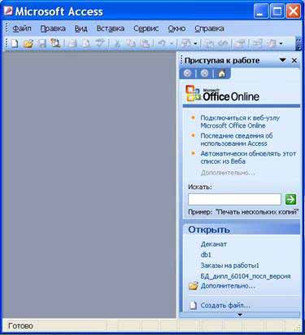
Рис 12. окно области задач
При выборе команды «Создать файл» в области задач изменится режим на «Создание файла».
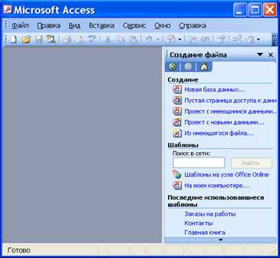
Рис. 13. Окно диалога «Файл новой базы данных»
При выборе команды «Новая база данных» откроется окно диалога «Файл новой базы данных», в котором необходимо выбрать имя диска и директории для хранения БД, а также имя БД (тип файла устанавливается по умолчанию «Базы данных Microsoft Office Access») и щелкнуть на кнопке «Создать», будет сохранен файл с расширением.mdb.
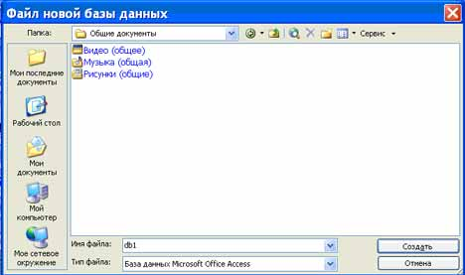
Рис.14. Окно БД
В главном окне появится окно БД с назначенным именем, например «Препараты: база данных (формат Access 2000). В Access2003 для новых баз данных по умолчанию используется формат файла Access 2000, необходимый для обеспечения совместимости с базами данных предыдущих версий. Для того чтобы изменить формат файлов Access 2000, необходимо в меню главного окна выбрать команду «Сервис / Служебные программы / Преобразовать базу данных» и указать нужный формат.
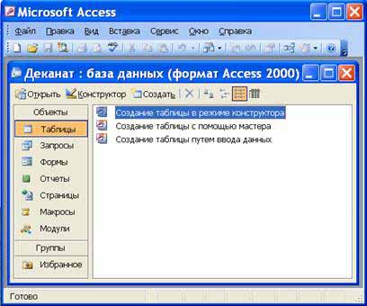
Рис.15. Окно БД
Для изменения используемого по умолчанию формата файлов при создании новой базы данных необходимо выбрать команду Сервис / Параметры, активизировать вкладку «Другие» и в списке «Формат файла по умолчанию» выбрать из списка Access 2002—2003.

Главное окно приложения Microsoft Access состоит из следующих областей:
- строка заголовка;
- строка меню;
- панель инструментов;
- окно базы данных;
- строка состояния.

1) В строке заголовка находится системное меню в виде пиктограммы, расположенной слева от названия главного окна: «Microsoft Access».
2) Строка меню содержит группы команд объединенные по функциональному признаку: Файл, Правка, Вид, Вставка, Сервис, Окно, Справка. Команды, содержащие в меню аналогичны командам в редакторах Word, Excel и в других приложениях Office.
3) Панель инструментов. При запуске Access по умолчанию активизируется одна панель инструментов. На панели инструментов расположены наиболее часто используемые команды. Перед созданием БД необходимо ознакомиться с главным меню и панелью инструментов.
4) Окно базы данных имеет:
- строку заголовка;
- панель инструментов, на которой расположены следующие кнопки:
Открыть; Конструктор; Создать; Удалить; Крупные значки; Мелкие значки; Список; Таблица;
- панель "Объекты": таблицы, запросы, формы, отчеты, страницы, макросы и модули
- область окна со списком возможных режимов создания новых объектов или просмотра и редактирования существующих объектов (в этой области также отображаются списки имеющихся в этой базе таблиц, форм, запросов и т.д.)
5) Строка состояния находится внизу главного окна и предназначена для вывода краткой информации о текущем режиме работы.
В строке заголовка окна базы данных отображается ее имя.

Команды панели инструментов окна БД:
- Открыть – открытие выделенного объекта (таблицы, запроса, формы и т.д.) в режиме страницы;
- Конструктор - открытие выделенного объекта в режиме конструктора;
- Создать – создание объекта базы данных;
- Удалить – Удаление выделенного объекта;
- Крупные значки; Мелкие значки; Список; Таблица – представление объектов базы данных в окне базы данных в соответствующем виде

Панель "Объекты":
- Таблица – двумерные таблицы, которые используется для хранения данных в реляционных базах данных. Данные хранятся в записях, которые состоят из отдельных полей. Каждая таблица содержит информацию о сущностях определенного типа (например, студентах).
- Запрос - средство для отбора данных, удовлетворяющих определенным условиям. С помощью запросов можно выбрать из базы данных только необходимую информацию
- Форма – средство, которое позволяет упростить процесс ввода или изменения данных в таблицах БД, что обеспечивает ввод данных персоналом невысокой квалификации.
- Отчет - средство, которое позволяет извлечь из базы нужную информацию и представить ее в виде, удобном для восприятия, а также подготовить для распечатки отчет, который оформлен соответствующим образом.
- Страницы - страницы доступа к данным представляют собой специальную Web-страницу, предназначенную для просмотра и работы через Интернет или интрасеть с данными, которые хранятся в базах данных Microsoft Access или БД MS SQL Server.
- Макрос - набор макрокоманд, создаваемый пользователем для автоматизации выполнения конкретных операций.
- Модуль - объект, содержащий программы на языке Visual Basic, применяемые в некоторых случаях для обработки данных.

Область со списком возможных режимов создания объектов.
В этой области кроме списка режимов создания объектов отображаются созданные объекты (например, таблицы, формы и т.д.), которые можно просматривать или редактировать. Для этого необходимо выделить требуемый объект, например, таблицу и нажать кнопку "Открыть" или "Конструктор". Нажатие кнопки “Открыть” активизирует режим таблицы, в котором можно просматривать и редактировать данные в выбранной таблице. Нажатие кнопки “Конструктор” открывает таблицу в режиме конструктора, предназначенном для просмотра и изменения структуры таблицы.

3.3. Создание базы данных (таблиц)

При первом открытии окна базы данных Access всегда активизирует вкладку Таблицы и выводит на экран список режимов создания таблиц:
- Создание таблицы в режиме конструктора;
- Создание таблицы с помощью мастера;
- Создание таблицы путем ввода данных
Для создания новой таблицы можно выбрать любой из этих режимов. Можно выбрать Мастер таблиц для определения полей таблицы с помощью списков образцов таблиц и полей. Для создания произвольной таблицы целесообразно пользоваться режимом Конструктора. Режим Создание таблицы путем ввода данных используется, как правило, для редактирования и ввода данных в уже существующие таблицы.
Напомним, что таблицей Access является совокупность данных объединенных общей темой. Для каждой сущности назначается отдельная таблица, чтобы не было повторений в сохраненных данных. Таблицы состоят из записей и полей. Количество полей в записи определяется на стадии проектирования таблицы, поэтому прежде чем создавать таблицу с помощью приложения Access, необходимо четко представлять ее структуру.
Величина и тип полей определяется пользователем. Необходимо выбирать размеры полей не слишком большими, так как при завышенных размерах полей бесполезно расходуется память БД. Для создания связей между таблицами они должны иметь ключевое поле, поэтому необходимо назначить ключевое поле каждой таблице.
Чтобы задать первичный ключ в режиме Конструктора, необходимо выделить требуемое поле, а затем щелкнуть на пиктограмме «Ключевое поле», расположенной на панели инструментов. Для назначения Внешнего (Вторичного) ключа в режиме Конструктора, необходимо выделить поле и в области свойств этого поля в строке Индексированное поле из списка выбрать значение Да (Совпадения допускаются).
Для выбора необходимого режима создания таблиц можно дважды щелкнуть на один из них в списке режимов, откроется требуемый режим. Кроме того, можно щелкнуть на пиктограмме «Создать» в окне БД, откроется окно диалога «Новая таблица», и в нем выбрать требуемый режим создания таблицы.
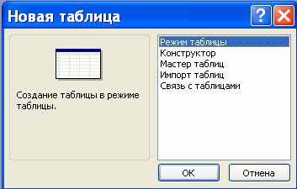
Рис.16. Окно «Создание таблиц»
При выборе режима Мастер таблиц откроется окно «Создание таблиц», в котором с помощью образцов таблиц и полей легко сформировать поля новой таблицы.
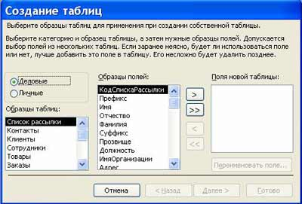
Рис.17 окно «Создание таблиц»
Но если в окне «Создание таблиц» нет требуемого образца таблицы, то необходимо выбрать режим Конструктора, откроется окно Конструктора таблиц
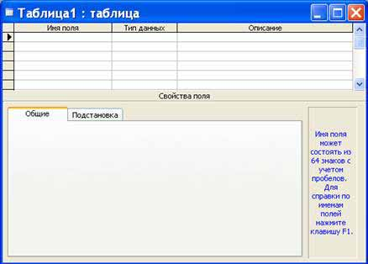
Рис 18. Состав таблицы
Состав (структура) таблицы определяется в области проекта таблицы, которая состоит из трех колонок:
- Имя поля;
- Тип данных;
- Описание.
Типы данных необходимо выбрать из раскрывающегося списка:
- Текстовый – алфавитно–цифровые данные (до 255 байт)
- Поле МЕМО - длинный текст или числа, например, примечания или описания (до 64000 байт)
- Числовой - текст или комбинация текста и чисел (сохраняет 1, 2, 4 или 8 байтов)
- Дата/время – даты и время (8 байт)
- Денежный - используется для денежных значений (сохраняет 8 байтов)
- Счетчик – автоматическая вставка уникальных последовательных (увеличивающихся на 1) или случайных чисел при добавлении записи (4 байта)
- Логический – данные, принимающие только одно из двух возможных значений, например, «Да/Нет» (1 бит)
- Поле объекта OLE – для вставки следующих объектов: рисунки, картинки, диаграммы и т.д. (до 1 Гбайта)
- Гиперссылка – адрес ссылки на файл на автономном компьютере или в сети (сохраняет до 64 000 знаков)
- Мастер подстановок - создает поле, позволяющее выбрать значение из другой таблицы или из списка значений, используя поле со списком. При выборе данного параметра в списке типов данных запускается мастер для автоматического определения этого поля.
В области «Свойства поля» назначают свойства для каждого поля (например, размер, формат, индексированное поле и т.д.). При создании структуры таблицы в первую колонку вводят Имя поля, затем необходимо нажать клавишу Enter и выбрать тип данных (по умолчанию Access назначает тип данных, если этот тип данных не подходит, то выберите самостоятельно из раскрывающегося списка). Затем введите в третью колонку описание поля.
Рассмотрим технологию создания структуры таблиц для сущностей базы данных "Деканат", модель "сущность – связь" которой изложена в разделе 4.4. В модели "сущность – связь" предоставлена вся необходимая информация о каждой таблице и о связях между ними.

3.4. Создание структуры таблиц

В первую строку колонки Имя поля вводим наименование и нажимаем клавишу Enter, при этом курсор переместится в колонку Тип данных, где из раскрывающегося списка выбираем тип данных - текст. Затем нажимаем клавишу Enter, при этом курсор переместится в колонку Описание, при необходимости вводим описание данных, которые будут вводиться в это поле таблицы.

Определяем первую строку таблицы (поле Наименование) как поле первичного ключа, для этого выделяем ее и выбираем команду Правка - Ключевое поле или щелкаем на пиктограмме Ключевое поле на панели инструментов, слева от имени поля появится изображение ключа. Если поле сделано ключевым, т.е. полем первичного ключа, то свойству Индексированное поле присваивается значение Да (совпадения не допускаются).

Далее во вторую строку Имя поля вводим «форма выпуска» и выбираем тип данных - текст. Назначаем это поле полем Внешнего ключа, для этого необходимо выделить поле Наименование и в области свойств этого поля в строке Индексированное поле из списка выбрать значение Да (Совпадения допускаются).

Затем в третью строку Имя поля вводим «Фармгруппа», и выбираем тип данных текстовый. При этом в нижней части экрана в разделе Свойства поля появляется информация о свойствах данного поля. При необходимости туда можно вносить изменения, выполнив щелчок в соответствующей строке, удалив предыдущее значение и введя новое. Ввести поля, указанные в таблице.

Далее создаются остальные поля в соответствии с данными, представленными в модели «сущность связь».

После создания структуры таблицы необходимо сохранить ее. Выбрать Файл - Сохранить, или Сохранить, как... В окне Сохранение ввести имя для созданной таблицы: Аптечные товары, затем ОК.
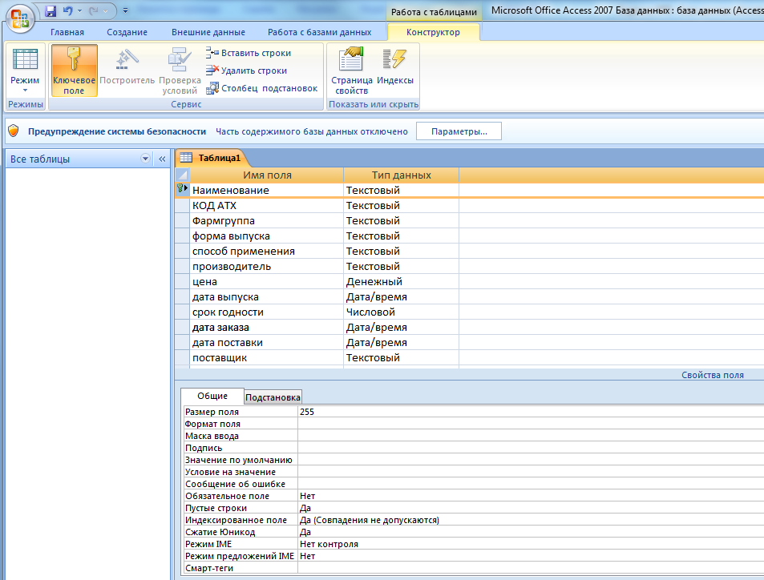
Рис. 19. Организация полей таблицы
Заполнить построчно таблицу с данными, представленными в таблице.

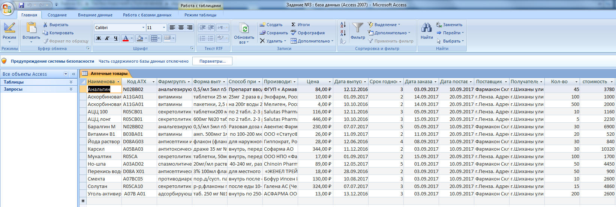

Рис. 20 . БД

4. Основные элементы MS Power Point.
Презентация – это демонстрационные материалы для публичного выступления, происшедшего от слов praesento (лат.) – передаю, вручаю, present (англ.) - представлять.
Компьютерная презентация – это файл, в котором собраны материалы выступления, подготовленные в виде компьютерных слайдов. При наличии проектора эти слайды можно проецировать на экран в увеличенном виде.
К достоинствам слайдовой презентации можно отнести:
- последовательность изложений;
- возможность воспользоваться официальными шпаргалками. Презентация это не только то, что видит и слышит аудитория, но и заметки для выступающего – как расставить акценты, о чем не забыть;
- мультимедийные эффекты;
- копируемость;
- транспортабельность.
Основным и наиболее распространенным инструментом для подготовки и показа презентаций является программа PowerPoint.
4.1. Основные понятия
Основными элементами презентации являются слайды. С помощью редактора PowerPoint можно создавать слайды, в которых текст сочетается с таблицами, диаграммами, графическими объектами, картинками, рисунками, фотографиями, фильмами и звуком, видео клипами.
Каждый слайд презентации обладает свойствами, которые влияют на его отображение во время демонстрации:
- размер слайда;
- разметка слайда (расположение заголовков, текста и объектов на слайде);
- шаблон оформления (дизайн слайда);
- эффект перехода от слайда к слайду
- Презентацию можно создать несколькими способами:
- Новая презентация (без разметки или на базе: макетов текста, макетов содержимого или макетов текста и содержимого).
- Из шаблона оформления.
- Из мастера автосодержания (на базе шаблонов презентации).
- Из имеющейся на компьютере презентации.
Способы вывода презентации (стили презентации):
- Презентации на экране (для показа презентации используется компьютер или компьютер и мультимедийный проектор).
- WEB-страницы для размещения презентации на сайте.
- Черно-белых прозрачек (для черно-белых иллюстраций к презентации)
- Цветных прозрачек (для цветных иллюстраций к презентации)
- 35 - мм слайдов (пленки размером 35 мм).

4.2. Окно приложения PowerPoint

Widows позволяет запустить Power Point несколькими способами. Проще всего воспользоваться кнопкой Пуск/Программы/ PowerPoint. По умолчанию приложение PowerPoint открывается в режиме «Обычный», в правой части окна приложения выводится область задач с панелью «Приступая к работе», с помощью которой можно открыть существующие презентации и «Создать презентацию».
В левой части окна приложения находится область Структура или Слайды для переключения между режимами Слайды и Структура. По умолчанию в области Структура / Слайды устанавливается режим Слайды, т.е. отображается панель Слайды. В этом режиме в этой области отображаются миниатюрные изображения слайдов, входящих в презентацию.
В режиме Структура в этой области отображается иерархическая структура, содержащая заголовки и тексты слайдов презентации. Перед заголовком каждого слайда стоит номер и значок. Основной текст, включающий до пяти уровней отступов, расположен после каждого заголовка.
В центре приложения находится область слайда, в которой отображается слайд. Режим обычный - это основной режим для создания, редактирования и форматирования отдельных слайдов.
Ниже главного окна находится область заметок. В этой области к каждому слайду можно добавить заметки докладчика, которые не отображаются в режиме показа слайдов.
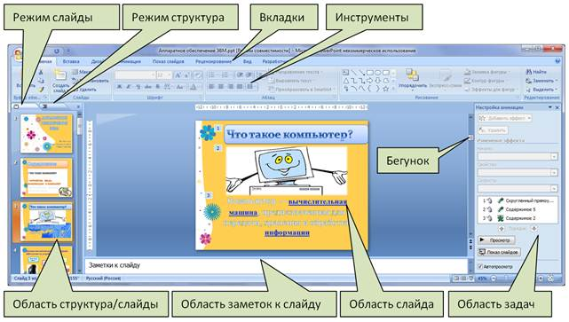
Рис. 21. Окно «Панель инструментов»
Строка меню предоставляет доступ ко всем важным командам программы PowerPoint. Панели инструментов предоставляют быстрый доступ к используемым командам. В Power Point используется группа команд меню Показ слайдов вместо меню Таблица редактора Word.
На панели форматирования размещены следующие инструменты: Конструктор и Создать слайд. При выборе кнопки Конструктор в области задач отображается панель Дизайн слайда, в которой размещены три раздела: Шаблоны оформления; Цветовые схемы; Эффекты анимации. С помощью команд этих разделов можно к слайду применить шаблон оформления, цветовые схемы и эффекты анимации.
При выборе на панели инструментов команды Создать слайд, в области задач отображается панель Разметка слайда, с помощью которой можно изменять разметку слайдов (Макет текста, Макет содержимого, Макет текста и содержимого).
Бегунок линии прокрутки позволяет переходить между слайдами, а не по тексту в пределах одного слайда. Кроме того, во время перетаскивания бегунка редактор показывает номер и название каждого слайда.
Кнопки режима просмотра слева от горизонтальной полосы прокрутки, позволяют быстро переключиться в один из режимов просмотра Power Point (Обычный режим, Режим сортировщика слайдов, Показ слайдов). В левой части строки состояния отображается номер слайда, над которым идет работа в данный момент, и тип создаваемой презентации

4.3. Режимы просмотра

Для эффективного применения PowerPoint при создании и редактировании презентаций необходимо использовать различные режимы просмотра документов. Режимы представляют собой разные способы отображения слайдов на экране. К основным режимам, применяемым в PowerPoint, относятся: обычный режим и режим сортировщика слайдов.
Переключение режимов отображения можно осуществлять в меню Вид (Обычный, Сортировщик слайдов, Показ слайдов, Страницы заметок). Переключение режимов можно также осуществлять с помощью кнопок, расположенных слева от горизонтальной полосы прокрутки (Обычный режим, Режим сортировщика слайдов, Показ слайдов).
Режимы отображения слайдов:
- Режим «Обычный». В этом режиме в окне приложения отображаются три области: Структура/Слайды; область Слайда; Заметки к слайду. Размеры областей можно изменять, перетаскивая их границы.
- Режим «Сортировщик слайдов» – это режим, в котором все слайды презентации отображаются виде миниатюр. В этом режиме можно легко перемещать слайды, изменяя порядок их следования в презентации.
- Режим «Показ слайдов» - это режим, с помощью которого можно просмотреть презентацию на экране.
- Режим «Страницы заметок» – режим просмотра, в котором к каждому из слайдов можно добавить заметки докладчика. В верхней половине страницы появляется уменьшенное изображение слайда, а в нижней половине отображается большая панель для текста заметок.

4.4.Создание новой презентации

Презентацию можно создать несколькими способами. Воспользоваться мастером автосодержания, который на основе полученных ответов создает презентацию требуемого содержания и дизайна (на основе шаблонов презентации, которые включают в себя образцы слайдов с текстовыми заполнителями и дизайн презентации).
Можно создать презентацию на основе шаблона, определяющего дизайн (но не содержание) презентации. Также можно открыть имеющуюся презентацию и на ее базе создать новую презентацию.
Кроме того, можно создать новую презентацию без разметки, т.е. презентацию на базе пустых слайдов или применить разметку к пустым слайдам (макеты текста, макеты содержимого или макеты текста и содержимого).

Мастер автосодержания
Для создания презентации любым способом необходимо:
1. В открытом окне приложения PowerPoint выбрать команду Файл/Создать, в области задач откроется панель Создание презентации.
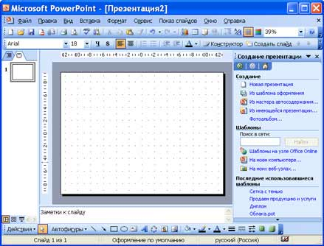
Рис. 22. Окно приложения PowerPoint
2. При создании презентации с помощью мастера автосодержания, требуется в области задач выбрать команду «Из мастера автосодержания», который позволяет создать набор слайдов определенного формата на выбранную тему.
3. На первом шаге работы мастера отображается окно мастера с вводной информацией по созданию новой презентации, в котором следует нажать кнопку Далее.
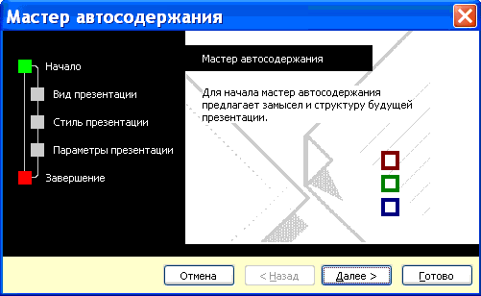
Рис. 23 Окно «Мастер автосодержания»
4. Второй шаг предполагает выбор одного из стандартных видов презентации, которые определяют ее основную идею и содержание (доклад, учебный курс и т.д.).
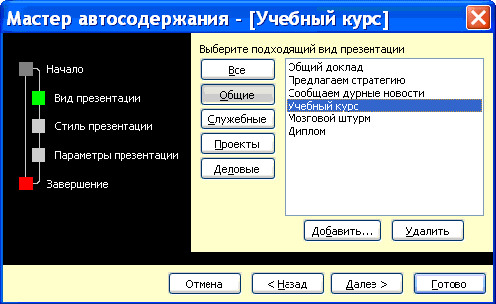
Рис. 24 Окно «Мастер автосодержания»
5. На следующем этапе необходимо определить способ вывода презентации (стиль), например, презентации на экране или презентации в Интернете.
6. Затем следует указать заголовок презентации, а также выбрать объекты, которые будут размещаться на каждом слайде (нижний колонтитул, № слайда, дата последнего изменения).
7. Последнее окно мастера содержит информацию о том, что все требуемые данные указаны. Для завершения работы по созданию презентации следует нажать кнопку Готово, после чего будет создана новая презентация, которая будет отображаться в режиме Обычный. Название слайда, презентации появляется на панели слайдов. Полная презентация, включая текстовые заполнители, которые есть на каждом слайде, отображается на панели структуры слева в окне PowerPoint.
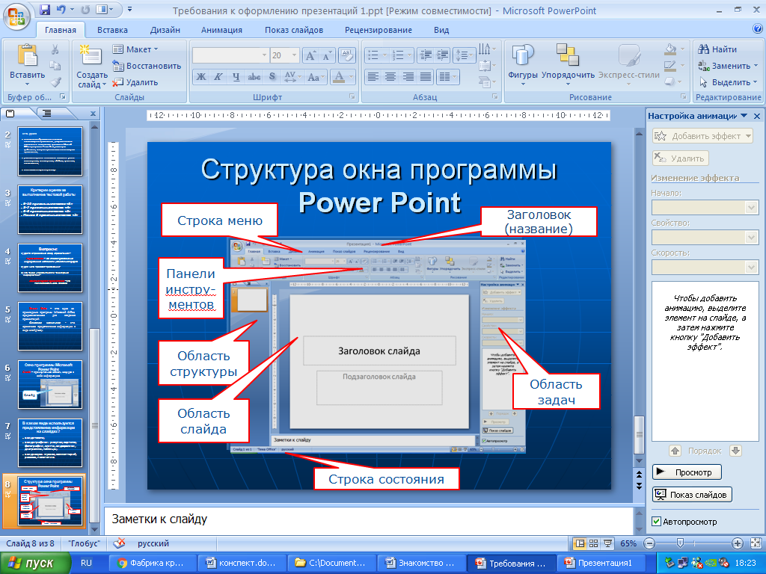
Рис. 25 Окно «Структура»
8. Теперь можно приступить к работе с презентацией, замещая текстовые заполнители на слайдах нужными сведениями. Для этого нужно щелкнуть левой клавишей мыши в текстовом поле и ввести новый текст.

Шаблон оформления
В PowerPoint существует два вида встроенных шаблона – шаблоны презентации и шаблоны оформления, которые базируются на образце слайдов и образце заголовков. При работе с мастером автосодержания используется шаблон презентации. Этот шаблон включает в себя набор слайдов по стандартным видам презентаций, а слайды включают в себя как дизайн (форматирование слайда), так и образцы слайдов, которые содержат текстовые заполнители.
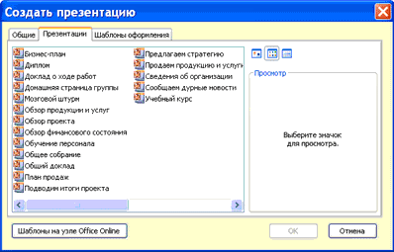
Рис.26. Шаблон оформления
Что касается шаблона оформления, то в нем содержатся только средства форматирования слайдов презентации, т.е. с его помощью можно назначить только стиль слайда, а разметку слайдов надо осуществлять с помощью панели «Разметка слайдов» в области задач. Другими словами шаблоны оформления – это шаблоны, которые представляют собой набор параметров шрифтов, используемых в слайдах, цвет фона, цветовые схемы слайдов презентации т.д.

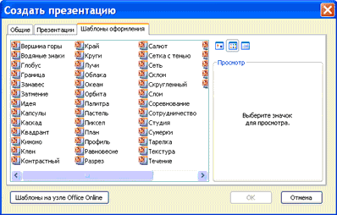
Рис.27. Шаблон оформления
Чтобы приступить к созданию новой презентации, используя шаблон оформления, необходимо:
1. Загрузить приложение PowerPoint. По умолчанию Power Point открывается в режиме Обычный. То есть в окне приложения будет отображаться титульный слайд в режиме Обычный, в области Структуры/Слайды появится эскиз первого слайда, а в области задач будет отображаться панель «Приступая к работе».
2. Затем необходимо выполнить команду Файл/Создать, в результате чего в области задач появится панель «Создание слайда».
3. Далее на панели «Создание слайда» требуется выбрать команду «Из шаблона оформления», и в области задач появится панель «Дизайн слайда». В разделе «Применить шаблоны оформления» представлены все шаблоны оформления, которые представляют собой средства форматирования слайдов. Для назначения стиля титульному слайду необходимо щелкнуть на требуемый шаблон в области задач. Таким образом, будет отформатирован первый слайд с применением выбранного шаблона оформления.
4.Теперь можно редактировать отформатированный слайд заголовка.
5. После этого можно создать следующий слайд, щелкнув на на пиктограмме «Создать слайд» на панели инструментов. В области слайдов появится второй слайд в стиле первого слайда, а в области задач откроется панель «Разметка слайда», с помощью которой можно назначить разметку второму слайду, используя макеты текста, макеты содержимого или макеты текста и содержимого.
6.Аналогично создаются последующие слайды презентации.
Следует отметить, что шаблон оформления может быть применен не только к создаваемой, но и к уже имеющейся презентации. Для этого следует открыть требуемую презентацию и затем воспользоваться командой Формат/Оформление слайда. После выбора нужного шаблона в области задач следует нажать кнопку ОК, чтобы он был применен ко всем слайдам открытой презентации.

Новая презентация
Создание новой презентации без дизайна и разметки слайдов, т.е. без применения встроенных шаблонов презентации и оформления является сложной задачей. Этот способ создания презентации следует использовать лишь в том случае, когда пользователь ясно представляет себе внешний вид создаваемой презентации, а также формат слайдов, которые будут входить в ее состав.
Для создания новой (пустой) презентации необходимо:
1. В открытом приложении PowerPoint выполнить команду Файл/Создать, а в области задач выбрать команду «Новая презентация». В результате этих действий в области задач откроется панель «Разметка слайда».
2. Для создания презентации на базе пустого слайда необходимо щелкнуть на пустой слайд в разделе «Макеты содержимого» панели «Разметка слайда». Титульный слайд, который отображался в главном окне приложения, очистится и станет пустым.
3. Далее можно самостоятельно вводить на пустой слайд: текст, рисунки, таблицы, диаграммы, звуки и т.д., а также самостоятельно разработать дизайн слайда.
Для создания слайдов новой презентации можно также применить типовую разметку слайдов (макеты текста, макеты содержимого и т.д.), которая осуществляется с помощью команд на панели «Разметка слайдов» в области задач.

4.5. Оформление презентации

Основным элементом презентаций являются слайд. Поэтому оформление презентации – это в первую очередь оформление слайда. Для оформления слайда на него можно добавлять: текст, таблицы, диаграммы, графические объекты, картинки, рисунки, фотографии, фильмы и звуки, видео клипы и т.д.
Основным информативным элементом слайда является текст. Текст, используемый на слайдах, можно разбить на четыре типа: заголовки, подзаголовки, обычный текст, маркированные и нумерованные списки. Рассмотрим, каким образом можно водить текст на слайд, а затем редактировать и форматировать его.
На слайд можно добавлять текст четырьмя способами:
- ввести текст в рамку (в поле с пунктирными границами на слайдах) вместо текстового заполнителя;
- добавить на слайд Автофигуру, а в нее ввести текст;
- добавить на слайд объект Надпись, а в нее ввести текст;
- добавить объект WordArt.
Ввод текста в рамку

Такие макеты слайдов как макеты текста, макеты текста и содержимого содержат рамки для текста. В соответствующие рамки вводится текст заголовков, подзаголовков, списков и основной текст. Для ввода текста в рамку необходимо щелкнуть на ней левой клавишей мыши и набрать текст с клавиатуры или вставить текст с буфера обмена, если он был скопирован из другого документа.

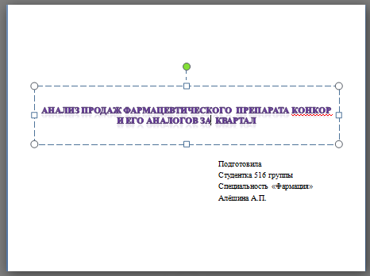
Рис. 28. Частичное оформление первого слайда презентации
Необходимо отметить, что эти рамки можно перемещать и изменять их размеры. Если текст не помещается в рамке, то необходимо изменить ее размеры или изменить размер шрифта, можно также создать новый слайд и переместите текст на него. В области Структура отображается только текст, введенный в рамки. Текст в объектах надпись или автофигура, а также текст WordArt не отображается в области Структура, поэтому его можно редактировать только на слайде.
Добавление текста в Надпись

Для размещения текста в любом месте слайда служит пиктограмма Надпись на панели Рисование. Для этого необходимо сначала щелкнуть левой клавишей мыши на объект Надпись на панели Рисование, а затем на слайде и ввести с клавиатуры текст в созданный объект. Объект Надпись используется, чтобы добавить название к рисунку или таблице, а также для добавления текста к рисунку, поместив надпись рядом с рисунком и т.д.
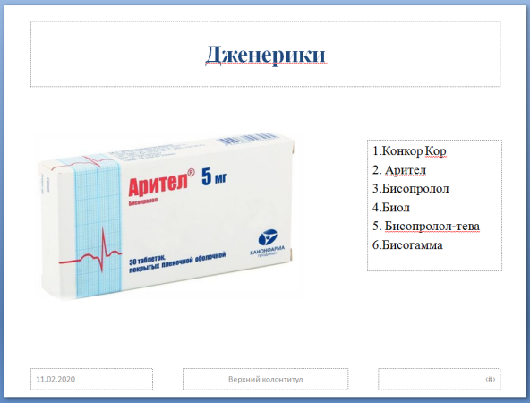
Рис.29. Слад-содержание
Добавление текста в автофигуру

Чтобы добавить текст в автофигуру, щелкните ее на панели Рисования, а затем на слайде, в результате чего на слайде появится выбранная автофигура. Затем надо щелкнуть правой клавишей мыши на автофигуре и из контекстного меню выбрать команду Добавить текстовую строку и начните ввод текста. Этот текст остается в ней, и после этого он перемещается и вращается вместе с автофигурой. Текст можно вставить в любую автофигуру, кроме линии, соединительной линии и полилинии
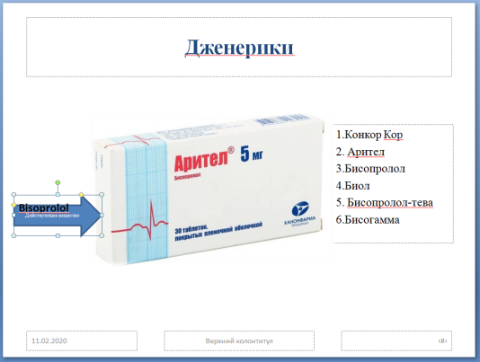
Рис.30. Добавление фрагмента

Текст, созданный с использованием других программ, можно вставлять в область «Структура», а затем применять автоматическое форматирование заголовков и основного текста. Таким образом можно вставлять документы, созданные в форматах Microsoft Word (DOC), Rich Text Format (RTF), и в формате обычного текста (TXT).

Добавления фигурного текста или графического объекта WordArt.

Фигурный текст можно добавить на слайд, нажав пиктограмму Добавить объект WordArt на панели инструментов Рисование, откроется окно диалога Коллекция, в котором надо выбрать нужный стиль надписи WordArt и нажать ОК. Во втором окне диалога надо ввести требуемый текст и щелкнуть ОК, на слайде появится фигурный текст.
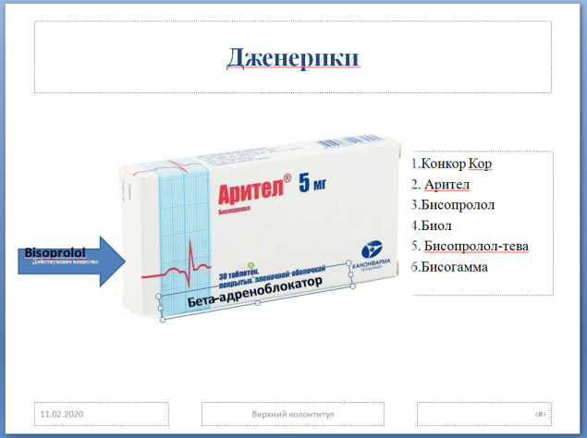
Рис.31. Добавление фрагмента
Текст можно помещать в различные фигуры, а также применять к нему различное оформление, такое как поворот, тень, сжатие и т.д.
Редактирование текста на слайдах осуществляется аналогично редактированию текста в Word, а проверка орфографии (в PowerPoint проверяется только орфография, как и в Excel) аналогично проверке орфографии в Excel. WordArt является графическим объектом и не рассматривается как текст, поэтому к нему нельзя применить операцию проверки орфографии.
4.6. Форматирование

Форматирование текста на слайдах

К операциям форматирования текста на слайде относятся:
1. Форматирование шрифта (гарнитура, начертание, размер, эффекты, цвет).
2. Преобразование текста в маркированный или нумерованный список.
3. Выравнивание абзаца.
4. Установка интервалов перед абзацем и после абзаца, установка межстрочного интервала.
5. Замена шрифта.
Форматирование шрифта:
- выделить текст, который требуется изменить;
- выбрать команду Формат / Шрифт;
- в окне диалога установить требуемые параметры шрифта.
Создание списков

Преобразование текста в маркированный или нумерованный список:
1. Выберите текст или пустую рамку, которую требуется преобразовать в список.
2. Выполните одно из следующих действий:
- чтобы добавить маркеры, нажмите кнопку Маркеры на панели инструментов форматирования;
- чтобы добавить нумерацию, нажмите кнопку Нумерация на панели инструментов форматирования.
Изменение размера и цвета маркеров или номеров элементов списка:
1. Выделите текст, соответствующую маркеру или номеру, который требуется изменить.
2. Выберите команду ФорматСписок и перейдите на вкладку, соответствующую изменяемому списку.
3. Чтобы изменить размер маркеров или номеров, установите в поле Размер размер в процентном отношении.
4. Чтобы изменить цвет маркеров или номеров, нажмите стрелку рядом с полем Цвет и установите требуемый цвет.
Выравнивание абзаца:
1. В области слайда выберите текст, который требуется выровнять.
2. В меню Формат укажите на команду Выравнивание и окне диалога выберите один из пунктов (по левому краю, по центру, по правому краю, по ширине).
Интервал перед абзацем:
1. В области слайда щелкните в любом месте абзаца, перед которым следует увеличить интервал.
2. Выберите команду Формат / Интервалы.
3. В группе Перед абзацем введите величину интервала и выберите единицу измерения.
Интервал после абзаца:
1. В области слайда щелкните в любом месте абзаца, после которого следует увеличить интервал.
2. Выберите команду Формат / Интервалы.
3. В группе После абзаца введите величину интервала и выберите единицу измерения.
Изменение интервала между строками абзаца:
1. В области слайда щелкните в любом месте абзаца, в котором требуется увеличить интервал.
2. Выберите команду Формат / Интервалы.
3. В группе Межстрочный введите величину интервала и выберите единицу измерения.
Замена шрифта в презентации:
1. Установите курсор в текст, шрифт которого надо изменить.
2. Выберите команду Формат / Замена шрифта.
3. Из раскрывающегося списка в окне диалога выберите шрифт, на который надо заменить исходный шрифт и щелкните на кнопке Заменить и далее Закрыть. Произойдет замена исходного шрифта во всей презентации, т.е. на всех слайдах.

Форматирование слайда

К форматированию слайда относится операция изменения шаблона оформления или дизайна слайда. Шаблон оформления можно применить не только в момент создания презентации, но и после ее создания.
Для этого при открытой презентации необходимо выбрать команду Формат / Оформление слайда и в области задач на панели Дизайн слайда щелкнуть на требуемом шаблоне оформления.
В результате этой операции изменится дизайн всех слайдов презентации, но можно изменить дизайн одного или нескольких выделенных слайдов, если из раскрывающегося списка на шаблоне оформления выбрать команду «Применить к выделенным слайдам».
Для изменения цветовой схемы (цвета и интенсивности) слайда необходимо в области задач на панели Дизайн слайда в разделе Цветовые схемы щелкнуть на требуемом эскизе цветовой схемы.
С помощью команды Формат / Фон можно изменить только фон слайдов презентации ( не цветовую схему), а также разработать собственный дизайн фона слайдов презентации.
Команда Формат / Разметка слайда обеспечит изменение разметки слайда. Для этого при открытой презентации необходимо выбрать команду Формат / Разметка слайда и в области задач на панели Разметка слайда щелкнуть на требуемом макете.

Форматирование образца слайдов и образца заголовков

Для изменения стандартного форматирования текста на слайдах необходимо эти изменения внести в образец слайдов.
Образец слайдов обычно форматируется в следующих случаях:
- При изменении шрифтов и маркеров.
- Для вставки картинок, которые должны появиться на слайдах презентации
- Изменение расположения, размера и формата рамок.
Известно, что все слайды презентации основываются на образце слайдов и образце заголовков. Для форматирования образца слайдов и образца заголовков необходимо перейти в режим образца, выполнив команду Вид / Образец / Образец слайдов при открытой презентации.
После этого в области слайда будет отображен образец слайдов, а в области Структура / Слайды будут отображены эскизы (миниатюры) образца слайдов и образца заголовков, кроме того, появится плавающая панель инструментов «Образец».
Затем вносятся изменения (например, изменения размера шрифта) либо на образце слайдов, либо на образце заголовков, и после завершения настройки нужно щелкнуть на пиктограмме закрыть на панели инструментов «Образец». PowerPoint закроет образцы и откроет презентацию с измененными параметрами форматирования на всех слайдах.

5. Задание
Вариант 1.
1. Выполнить презентацию о значимости калия в организме и о калий содержащих препаратах.
2. Составить таблицу в MS Excel с наименованием препаратов, содержащих калий(не менее 10) с дозировкой и ценой. По подобию рис 6-8.
3. Составить базу данных с препаратами, содержащих калий. По подобию рис 19-20. Сделать 5 запросов: по наименованию, по цене, дате, по количеству...
Вариант 2.
1. Выполнить презентацию об анемии и железодефиците в организме и о препаратах железа.
2. Составить таблицу в MS Excel с наименованием препаратов, содержащих железо(не менее 10) с дозировкой и ценой. По подобию рис 6-8.
3. Составить базу данных с препаратами, содержащих железо. По подобию рис 19-20. Создать 5 запросов: по наименованию, по цене, дате, по количеству...

Список литературы
- «Основы практической информатики в медицине». Учебник. / В.Н. Чернов, И.Э. Есауленко, С.Н. Семенов //Феникс, 2008.
- Медицинская информатика. Гельман В.Я., Практикум. / В.Я. Гельман. – СПб: Питер, 2006. – 159с.

Практикум по медицинской информатике. Омельченко В.П. Практикум./ В.П. Омельченко. – Ростов на Дону, 2006. – 234с.
- Информатика для медиков, Хай Г.А. Издательство: СпецЛит, 2009 г.
- http://www.twirpx.com/files/informatics/newbie/lectures/

